Bruno Riva  ブル一ノ リ一ヴァ  布鲁诺 利瓦  부루노 리바  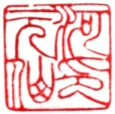 | 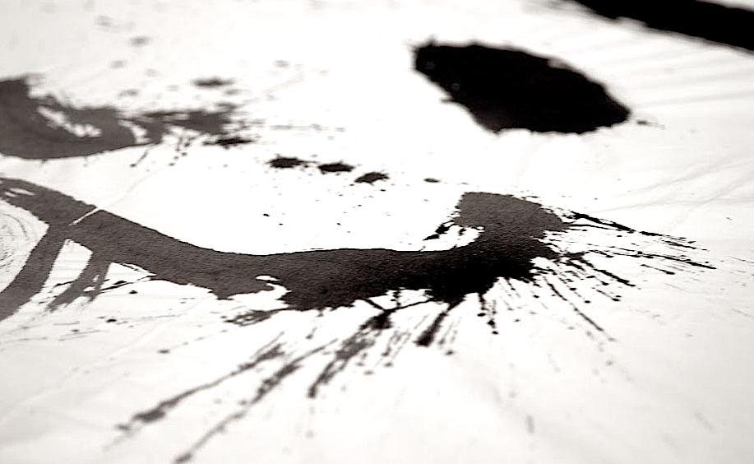
Da oltre vent'anni Bruno Riva si dedica allo studio e alla pratica della calligrafia dell’Asia Orientale, cinese e giapponese, praticando le forme tradizionali e quelle artistiche contemporanee.
La sua ricerca creativa si muove in più direzioni sfruttando le potenzialità espressive di tutte le forme tradizionali di scrittura, da quelle antiche al corsivo, dalla scrittura normale alla corrente. Le sue opere mostrano sempre una particolare attenzione all’esecuzione tecnica unita a un’accurata ricerca compositiva che in molti casi rispetta i canoni tradizionali ma in altri propone nuove soluzioni basate su originali moduli compositivi. Le sue opere di grandi dimensioni sono generalmente caratterizzate da un’esecuzione marcatamente gestuale che s’indirizza verso la ricerca di un’espressività che tende a destrutturare i caratteri di scrittura, spingendoli in direzione del segno astratto. In alcune di esse la ricerca sull’espressività del segno si abbina a quella del colore, generalmente bandito dalla tradizione calligrafica estremo orientale.

Ha studiato con i maestri Ruan Zonghua, Kataoka Shikō, Yamada Tomie e presso l’Accademia di calligrafia Lanting di Shaoxing; ha partecipato a numerosi seminari diretti da calligrafi giapponesi e cinesi tra cui i maestri Tanaka Jomio, Nagata Otei e Koyama Tenshū.

È membro della Japan Educational Calligraphy Federation di Tokyo dalla quale è riconosciuto come maestro calligrafo con proprie scuole in Ticino e a Milano.

È fondatore dell’Accademia di calligrafia Ruimo e cofondatore dell'Associazione culturale shodo.it (www.shodo.it / www.shodo.ch) di cui è Segretario.

Nel 2002 a Seoul è cofondatore della Confederazione Europea di Calligrafia di cui è Coordinatore generale.

Dal 1997 elabora documentazione didattica, pubblica articoli per riviste e testi teorici e storici sulla calligrafia estremo orientale e su altri argomenti legati alla cultura e alle arti giapponese e cinese.
Partecipa come relatore a conferenze sulla calligrafia nell'ambito di manifestazioni dedicate alle arti dell'Asia Orientale ed esegue dimostrazioni di calligrafia.
Dal 1999 ha curato dodici mostre esponendo opere di numerosi calligrafi contemporanei europei e affermati maestri dell'Asia Orientale.

Partecipa regolarmente con proprie opere a importanti mostre di calligrafia in Cina, Giappone, Corea, Europa, e Stati Uniti tra cui la Biennale di Jeollabuk (2009, 2011, 2013 e 2015) e l’annuale Grande Mostra Mondiale della Cultura e dell’Arte Calligrafica (dal 2004 al 2015) che ha luogo a Seoul in Corea e in Cina.

Nel 2010 è stato invitato a produrre una calligrafia personale da incidere su una stele di pietra per la nuova Foresta delle stele (Xinggong Stele Forest) a Zhengzhou presso la Residenza temporanea del primo imperatore cinese Huangdi.
Nel giugno 2015 ha ricevuto per il quinto anno consecutivo il riconoscimento di Excellent Teacher dalla Beida University di Pechino in occasione della nona Coppa Yanyuan, mostra e concorso per scuole calligrafiche.

A inizio settembre 2011 è stato invitato a partecipare all’inaugurazione del nuovo Giardino dei tesori d’inchiostro a Tongyu (Manciuria) dove è presente in esposizione permanente una stele di pietra su cui è incisa una sua calligrafia di grandi dimensioni.
Sempre nel settembre 2011 ha prodotto un’opera per la mostra legata alle celebrazioni del centenario della rivoluzione democratica cinese.

Nel dicembre 2011 e nel 2013 ha partecipato all’esposizione annuale dell’Associazione Keifūkai 景風会 organizzata dalla maestra Kataoka Shikō片岡紫江 nella città di Takarazuka (Giappone). Le sue opere sono state selezionate dalla giuria e sono state esposte nella sezione calligrafica della Takarazukashiten 宝塚市展 (Mostra della Città di Takarazuka), tenuta nella Sorio Hall a cura della Takarazuka Foundation for culture promotion.
Nel marzo 2012 è stato invitato a tenere una lezione alla Zayed University e una dimostrazione calligrafica su grandi formati all’ambasciata giapponese di Abu Dhabi, in occasione della commemorazione del primo anno dalle tragiche distruzioni causate dallo tsunami in Giappone.
Sempre nel 2012 ha tenuto performance calligrafiche presso la Camera di Commercio di Treviso (su un foglio di 35 metri quadrati di superficie), al Museo del fumetto e presso lo spazio Ansaldo di Milano e a Cannobio nell’ambito della mostra “Fiori d’inchiostro”.

Nel 2013 ha partecipato alla Trentesima edizione del Concorso Yomiuri 第30回読売書法展 "30° Yomiuri Shohō Ten", a cui erano iscritti circa 26.000 calligrafi; una sua opera è stata selezionata e esposta alla Miyakomesse di Kyoto in settembre. Questa sua opera e una di Katia Bagnoli sono state le prime di calligrafi occidentali ammesse a quest’importante esposizione.

Nel 2013, 2014 e 2015 ha fatto altre performance al Museo del fumetto di Milano a Villa d'Este a Cernobbio e a Lugano.

Il 7 ottobre 2013, con Katia Bagnoli, ha tenuto una performance su teli di grandi dimensioni (due da 0,90x8,00 m e uno da 5,00x8,00 m) al Teatro Studio del Piccolo Teatro di Milano. La serata è stata organizzata in collaborazione con l’Istituto Confucio dell’Università degli Studi, l’Università degli Studi di Milano Bicocca, OT/Orbis Tertius e il Piccolo Teatro di Milano e si è conclusa con una conversazione con i filosofi Carlo Sini e Marcello Ghilardi.

Nel settembre 2014 ha partecipato come giurato al primo Concorso nazionale di calligrafia cinese organizzato dall'Istituto Confucio dell'Università di Ginevra, a cui hanno partecipato anche gli allievi della sua scuola.

Nell'aprile 2015 è stato invitato a esporre opere dei propri allievi, con quelle della scuola del calligrafo cinese Wang Fei, professore dell'università di Ginevra, in una mostra organizzata dall'Accademia Lanting dedicata alla diffusione della calligrafia nel mondo. Questa mostra che ha luogo in occasione dell'inaugurazione del nuovo museo d'arte della città di Shaoxing è specificamente dedicata allo sviluppo della calligrafia in Svizzera.

Nel giugno 2015 ha tenuto una performance al MUDEC di Milano, in parallelo a una conferenza di Carmen Covito dedicata all'arte della calligrafia.

Per l’Expo 2015 ha eseguito con Katia Bagnoli due calligrafie, riprodotte su grandi pannelli all’esterno del Padiglione Zero, con versi cinesi e giapponesi che cantano i grandi cereali dell’Asia, il grano e il miglio.

Dal 14 al 19 dicembre 2015 ha esposto la mostra personale “Kanpai 乾杯. Il brindisi e il convivio nella poesia giapponese e cinese. Calligrafie di Bruno Riva” presso Associazione culturale Arte Giappone, Vicolo Ciovasso 1 – Milano.

Il 28 aprile 2016 ha tenuto insieme a Carmen Covito la conferenza-dimostrazione “Lo spirito nel segno della calligrafia giapponese” al Museo Bagatti Valsecchi di Milano.

CONTATTI
bruno.riva@edu.ti.ch
bruno.riva@shodo.it
www.shodo.it

